Поурочный план

по предмету: *Информатика*

в группе (специальность): №103 «Обогащение полезных ископаемых»

преподаватель: *Исмагулов А.Б.*

**Тема урока: Электронная таблица MicrosoftExcel.** Построение графиков и диаграмм.

Цели урока: Научить оформлять данные в электронных таблицах Excel с помощью диаграмм и графиков.

**Образовательные:**

Научить строить графики и диаграммы в табличном процессоре MS Excel, учить анализировать технологию выполнения практического задания, учить систематизировать знания по теме: "Построение графиков и диаграмм в табличном процессоре MS Excel"; закрепить знания по теме при выполнении практического задания.

**Воспитательные:**

Формировать самостоятельность учащихся при выполнении практического задания, воспитывать бережное отношение к компьютеру, соблюдение ТБ, воспитывать взаимопомощи при работе, способствовать развитию умения оценивать свои возможности.

**Развивающие:**

Формировать аналитическое и логическое мышление учащихся, развивать умение выделять главное, находить ошибку, развивать способности сравнивать, сопоставлять.

**Тип урока:** Закрепление ЗУН

**Форма урока:**Индивидуальный

Оборудование: Интерактивная доска, компьютер, дидактические материалы

**Ход урока**

|  |  |  |  |  |
| --- | --- | --- | --- | --- |
| № | Наименование | Время (мин) | Кол-во баллов | Критерии  оценок |
| 1 | Орг.момент. | 3 |  |
| 2 | Опрос домашнего задания | 12 | 5-10б |
| 3 | Изучение нового материала «Построение графиков и диаграмм» | 15 |  |
| 4 | Игра «Вопрос- ответ» | 5 | по 1 б |
| 5 | Пятиминутка | 5 |  |
| 6 | Первичное закрепление знаний.  1. Задания по командам. «Изменение численности населения» | 10 | 5-10б |
| 7 | 2.Задание по командам «Построить и проанализировать круговую диаграмму по материалу» | 10 | 5-10б |
| 8 | 3.Задание п окомандам «Построить диаграмму Население» | 10 | 5-10б |
| 9 | Домашнее задание | 1 |  |
| 10 | Итог урока. | 4 |  |

Ход урока

|  |  |  |  |  |
| --- | --- | --- | --- | --- |
| Жұмыс түрі | Действие преподавателя | Действие учащегося | Баллы | Ожидание |
| 1.Организационный момент -3мин | Здоровывается с учащимися, проверяет готовность кабинета к уроку. Заполняет журнал, отмечает отсутствующих. Объясняет план проведения урока. Обеспечивает готовность учащихся к уроку. | Учащиеся здоровываются. Отмечаются, соблюдая тишину готовятся к новому уроку. |  | Готовность преподавателя и учащегося. |
| 2. Опрос домашнего задания - 12 мин | Спрашивает. Что было задано на дом? Для закрепления пройденного материала преподаватель раздаетиндивидуальные практические задания (*Приложение 2*). В них необходимо выполнить три пункта:   * создать и заполнить таблицу; * выполнить сортировку самая длинная река в республике, * какая из рек имеет самую маленькую площадь бассейна, * какие реки имеют длину более 300 км, * какая река имеет длину менее 300 км, а площадь бассейна более 10000 км2?   На эту работу отводится 12 минут. | Слушают внимательно. Садятся закомпьютерами, и выполняют задания.  Используя **Microsoft Excel** , рассмотреть вопрос поиска и сортировки данных. Ответьте на следующие вопросы: а) Какая самая длинная река в республике? б) Какая из рек имеет самую маленькую площадь бассейна? в) Какие реки имеют длину более 300 км? г) Какая река имеет длину менее 300 км, а площадь бассейна более 10000 км2? |  | Внимание, мышление, память |
| 3. Изучение нового материала «Построение графиков и диаграмм» -15мин | Просит приготовить тетради и ручки для надписи конспекта.  -*Электронные таблицы открывают большие возможности при работе с числовыми данными. Excel позволяет не только производить вычисления данных электронной таблицы, но и графически оформлять их.*  - *Табличный процессор предоставляет нам возможность оформлять данные с помощью графиков и диаграмм. Как же это следует делать? Перед вами лежат инструктивные карты урока. Воспользуемся ими для рассмотрения, данного вопроса.*  *- Откройте тетради и запишите тему урока "Построение диаграмм и графиков в табличном процессоре Excel" .*  - Что такое диаграмма?  **Определение:***Диаграмма - это средство наглядного графического изображения информации, предназначенное для сравнения нескольких величин или нескольких значений одной величины.*  - Сегодня на уроке мы рассмотрим диаграммы различных типов.  - Обратите свое внимание на инструктивные карты (Приложение 1).  - Типов диаграмм несколько: гистограммы, круговые, линейные, графики и т.д. Каждый из них следует применять в конкретных случаях.  "Круговая диаграмма служит для сравнения нескольких величин в одной точке. Круговая диаграмма особенно полезна, если величины в сумме составляют нечто целое (100%).  "Гистограмма служит для сравнения нескольких величин в нескольких точках. Гистограммы состоят из столбиков. Высота столбиков определяется значениями сравниваемых величин.  "Линейная диаграмма служит для того, чтобы проследить за изменением нескольких величин при переходе от одной точки к другой  "График показывает изменение какой - либо величины по отношению к другой, например, с течением времени."-Давайте рассмотрим алгоритм построения диаграммы  на инструктивной карте *(Приложение 1)* и запишем его в тетрадь.  (После того как записали алгоритм построения диаграмм.) | Внимательно слушают, записывают определения в тетради. |  | Развивают прострнаственное мышление, трудолюбие, взаимопомощь |
| 4. Игра «Вопрос- ответ»- 5 мин | Предлагает обучающимся практическую работу.  Открывает слайд и раздает учащимся карточки, где выданы по 5 вопросов.  1.Что такое э**лектронные таблицы?**   1. Как запускаем электронную таблицу MicrosoftEXCEL? 2. Итак, с чего надо начинать создание диаграммы? 3. Какой инструмент служит для построения диаграммы? 4. Сколько шагов имеет Мастер диаграмм? | Внимательно слушают задание, думают. И отвечают на заданные вопросы. Ответы зачитываются за правильные ответы по 1 балу |  | Логическое мышление, внимательность |
| 5. Пятиминутка – 5 мин | Просит студентов выполнить комплекс упражнений для мышц, глаз, туловищь, и приседания. | Студенты встают, Слушают преподавателя и выполняют требуемые упражнения. |  | Отдых от умственного труда. Закрепление материала. |
| 6.Первичное закрепление знаний.  1. Задания учащимся. «Изменение численности населения» | Обратимся к инструктивной карте. Вам представлена готовая диаграмма. Она состоит из нескольких элементов, у каждого есть свое назначение и название (П*риложение 1*).  - Полученные диаграммы не всегда выглядят так, как нам этого хотелось бы. Поэтому существуют специальные инструменты для оформления диаграмм. Это панель инструментов "Диаграммы" и окна форматирования диаграмм.  Учащиеся должны выполнить данные задания.  *Задание1 . С помощью графика или столбчатой диаграммы проанализировать изменение численности населения города Хромтау* | Студенты выполняют практические задания. За правильные выполненные задания получают соответствующие балы |  | Логическое мышление, коллективизм, сплоченность, сообразительность, труболюбие |
| 7.Задание «Построить и проанализировать круговую диаграмму по материалу» | **Первичное закрепление знаний. Для закрепления знаний Задания учащимся.** Для того, чтобы улучшить качество диаграмм, можно использовать панель инструментов «Диаграммы» или дважды щелкнув по области диаграммы использовать «Окна форматирования».  *Задание2*: Построить и проанализировать круговую диаграмму по материалу: *На территории Казахстане проживают казахи, русские, татары, украинцы, белорусы и представители др. национальностей.В настоящее время этническая структура населения республики выглядит следующим образом:*  *Русские – 540 тысяч Татары – 46 тысяч Украинцы – 4,8 тысячи  Армяне – 1,3 тысячи  Белорусы – 1,2 тысячи* | Студенты выполняют практические задания. За правильные выполненные задания получают соответствующие балы |  | Логическое мышление, коллективизм, сплоченность, сообразительность, труболюбие |
| 8.Задание «Построить диаграмму Население» | *Задание 3. Построить диаграмму Население*  *Вопрос: Какой тип диаграммы подойдет для решения данного задания?*  *Ответ: Круговая.* | Студенты выполняют практические задания. За правильные выполненные задания получают соответствующие балы |  | Логическое мышление, коллективизм, сплоченность, сообразительность, труболюбие |
| 9.Домашнее задание | Подготовка к докладу по построению графиков и диаграннымам электронной таблицы. |  |  |  |
| 10.Итог урока. | **Подбиваем итоги урока.** Просит проставить баллы в оценочные листы, перевести их в оценки, опеределяет у кого самый высокий рейтинг на уроке, проставляет оценки в журнал. Блогадарит за урок. | Учащиеся подсчитывают баллы и переводят их в оценки  Критерии оценок |  | Удовлетворение, радость |

***Приложение 1.***

**Инструктивная карта**

**Построение графиков и диаграмм в табличном процессоре Excel**

***Диаграмма*** – это средство наглядного графического изображения информации, предназначенное для сравнения нескольких величин или нескольких значений одной величины.

**Типы диаграмм и графиков**

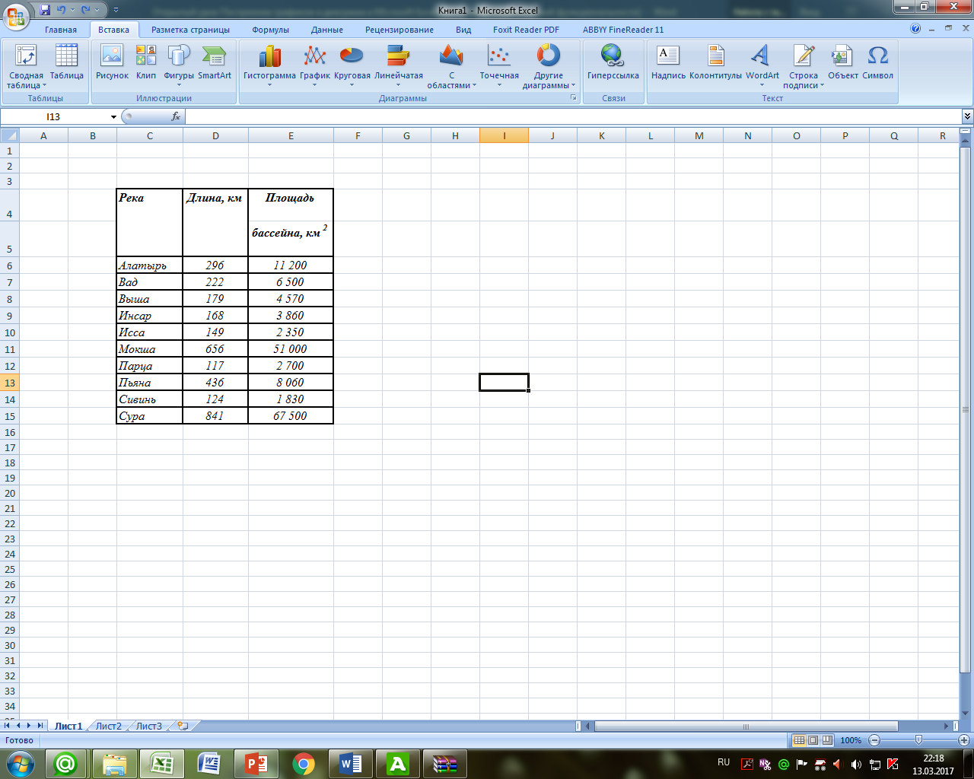

Диаграммы могут быть различных типов и соответственно представлять данные в различной форме. Для каждого набора данных важно правильно подбирать тип создаваемой диаграммы.

**Создание диаграмм и графиков**

**1 этап: *Выделение данных, по которым будет строиться диаграмма****.*

**2 этап: *ВызовМастера диаграмм*.**

Для того чтобы вызвать, *Мастердиаграмм,* в меню *Вставка* нужно выбрать команду *Диаграмма* или нажать на кнопку *Мастер диаграмм* на *Панели инструментов Стандартная*.

После запуска *Мастера диаграмм* на экране появляется первое диалоговое окно.

С помощью четырех диалоговых окон *Мастера диаграмм* соберет всю информацию, необходимую для построения диаграммы.

**3 этап: *Шаг 1: Выбор типа диаграммы.***

Если таблица уже содержит данные, то на первом шаге нужно выбрать тип диаграммы. Это окно содержит две вкладки: *Стандартные*, *Нестандартные*. К последним относятся типы диаграмм, которые пользователь может создавать сам, настраивая встроенные диаграммы, а также смешанные диаграммы. К смешанным диаграммам относятся, например, гистограмма с графиком, гистограммы с областями и график с двумя осями значений.

Для того, чтобы выбрать один из стандартных типов диаграмм, следует во вкладке *Стандартные* в группе *Тип* указать нужную вам диаграмму. В группе Вид можно выбрать один из предлагаемых вариантов изображения диаграммы данного типа.

Если вы хотите посмотреть увидеть, какая диаграмма у вас получается, то следует нажать на кнопку *Просмотр результата*. Если построенная диаграмма вас устраивает, то следует нажать кнопку *Готово*. Для продолжения построения диаграммы следует нажать на кнопку *Далее*>. В результате вы попадете во втрое диалоговое окно *Мастера диаграмм*.

**4 этап: *Шаг 2: Задание исходных данных диаграммы.***

Во втором окне *Мастера диаграмм* указываться, какие данные использовать при построении диаграммы. Это окно содержит две вкладки: *Диапазон данных* и *Ряд*.

Если перед запуском *Мастера диаграмм* была выделена одна ячейка, то в поле *Диапазон* будет указан адрес всех заполненных ячеек столбца, который содержит выделенную ячейку. Если перед запуском *Мастера диаграмм* был выделен интервал ячеек, то в поле *Диапазон* будет указан адрес выделенного интервала.

Во вкладке *Ряд* содержатся адреса и названия рядов данных (то есть строк вашей таблицы), которые при желании можно изменить. Если исходная таблица не содержала названий строк и столбцов, то *Excel* присвоит каждому ряду стандартное имя: первой строке – Ряд 1, второй – Ряд 2 и т.д. Чтобы изменить стандартное имя следует в поле *Имя* ввести нужный вам текст.

В том случае, когда исходная таблица содержала заголовки строк или столбцов, в поле *Имя* отображается ссылка на ячейку, в которой содержится это имя.

Для перехода в следующее окно *Мастера диаграмм* нужно нажать на кнопку *Далее*>.

**5 этап*: Шаг 3: Задание параметров диаграммы*.**

Третье окно содержит шесть вкладок, в которых содержатся команды, позволяющие задавать характеристики осей, название диаграмм, заголовки для осей, легенду, названия меток на осях, подписи значений на осях и т.д.

На этом шаге вы можете подобрать, как лучше будет выглядеть диаграмма. Например, в некоторых случаях можно убрать одну из осей диаграммы. Для этого во вкладке *Оси* следует отменить галочку для одной из осей.

Во вкладке *Заголовки* можно задать заголовок диаграммы. Текст заголовка можно перемещать, редактировать, форматировать после создания диаграммы.

Во вкладке *Подписи данныхМастер диаграмм* может присоединять к маркерам данных различные надписи. Например, в секторах круговых диаграмм можно добавить надписи долей (в процентах).

Вкладка *Таблица данных* позволяет добавить к диаграмме таблицу значений, которые использовались при построении диаграммы.

Во вкладке *Легенда* можно размесить в нужном месте диаграммы легенду. Легенда – это обозначение различными цветами колонок, соответствующих различным столбцам таблицы.

**6 этап: *Шаг 4: размещение диаграммы*.**

В последнем окне *Мастера диаграмм* можно выбрать, поместить ли диаграмму в рабочий лист или создать ее на отдельном листе.